
財團法人罕見疾病基金會
97年度全方位家庭支持課程(北區)-心靈電影講座

『一個都不能少，什麼東西不能少？』
健康、快樂、財富、成就、感情──人生中到底什麼才是最重要的呢？

「看電影是一件能讓人快樂又長智慧的好事。透過電影所描述的故事，讓我們經驗不同於自己的生活，也讓我們體會別人的情感，當然也讓我們對人生有更多的理解。那麼，我們要怎麼看電影才能得到上面說的這些好處？其實，很簡單，只要 “用心”看。就讓我們暫時拋開日常瑣事，用心來看一段簡單、樸實但讓人感動至深的故事。」

＊活動時間： 97年3月29日（六）9：00~12：30
＊活動地點：如新泉源會館（110台北市松高路9號29樓）
＊主辦單位：財團法人罕見疾病基金會
＊協辦單位：美商如新華茂股份有限公司台灣分公司
＊補助單位：台北市政府社會局（臺北市公益彩券盈餘分配基金補助）
＊參與對象：罕病家庭
＊報名方式：回條郵寄：財團法人罕見疾病基金會 104台北市中山北路二段52號10樓
傳真：（02）2523-0936，或E-mail至 ps10@tfrd.org.tw
洽詢電話：（02）2521-0717轉169 聯絡人：李淑玫 專員
＊報名截止日期：97年3月22日以前
＊講師簡歷：黃惟馨 教授
中國文化大學戲劇系影劇組
美國俄亥俄州大學劇場藝術研究所
現為中國文化大學戲劇系專任副教授

＊影片介紹：
片名：《一個都不能少》
導演：張藝謀
＊得獎紀錄：本片曾獲第56屆威尼斯國際電影節「金獅獎」
聯合國教科文組織「最佳影片獎」
第6屆大學生電影節「最佳故事片獎」
＊內容介紹：
本片敘述在一個物資貧乏的鄉下地方，一個毫不起眼的代課小老師和她的學生們所發生的一段故事。

＊活動流程：
時 間 | 內 容 | 講師
09:00~09:20 | 報到
09:20~11:20 | 電影欣賞：《一個都不能少》 | 黃惟馨教授
11:20~12:30 | 心得分享 | 黃惟馨教授
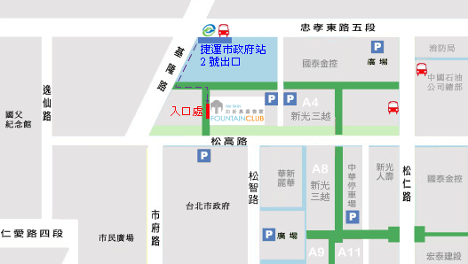
- 活動地點交通：
捷運 - 板南線市政府站2號出口，步行沿基隆路向南，沿地圖上紫色路線走至入口處。
公車 - 捷運市政府站212(直行車)、232、232(副)、263、266、266(區間)、270、270(區間車)、281、282(副)、32、32(區間車)、51、537、629(直達車)、647、650、669、912、915、小2、小2(副線)、內科通勤專車19(捷運市政府站-內科)、內科通勤專車20(捷運市政府站-內科)、內科通勤專車5(捷運市政府站-內科)、棕15、棕3、棕6、棕7、綠1、藍10、藍26、藍27、藍5、藍7
停車資訊停車場周邊亦有不同之停車場，請參照地圖上P

『97年度全方位家庭支持課程 （北區）心靈電影講座』 報名回條

基本資料 | □病友姓名：  疾病名稱：  □病友家屬，姓名： ，與病友關係  □病友家屬，姓名： ，與病友關係
聯絡電話 | 室內電話：  手機： (請務必留下可與本人聯絡之電話)
報名場次 | 3月29日「心靈電影講座」(北區)
其他參與者 | 活動當天會有志工協助陪伴孩子，請在下列格子中填寫同行人數，方便作業。  位孩子，年齡： / ，(注意事項： )
特殊需求 | □普通輪椅 □電動輪椅  □其他
我的期待
財團法人罕見疾病基金會 地址：104 台北市中山北路二段52號10樓
電話：（02）2521-0717轉169 聯絡人：李淑玫 專員 E-mail：ps10@tfrd.org.tw
傳真：（02）2523-0936 網址：http://www.tfrd.org.tw/

